Доситеј Обрадовић

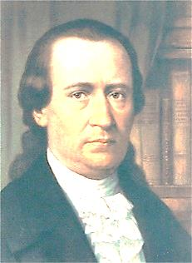
Доситеј (Димитрије) Обрадовић (1739. или 1742-1811) рођен је у Чакову, у Банату, на територији данашње Румуније. Рано је остао без родитеља. Замонашио се 1758. године у сремском манастиру Хопову и добио монашко име Доситеј. Жељан знања и незадовољан стањем у манастиру, из Хопова је отишао и путовао по Италији, Грчкој, Немачкој, Аустрији, Русији, Аустрији...
На вест о Првом српском устанку вратио се у Србију и састао с Карађорђем.
Написао је песму ''Востани Сербије'', једну од најлепших песама о Србији.
Због заслуга за српски народ постао први министар просвете.
Објављивао је басне и поуку (наравоученије) желећи да поучи и велике и мале.
Основао је Велику школу, данашњи Универзитет у Београду. У тој згради је данас Музеј Вука и Доситеја.
Сахрањен је испред Саборне цркве, поред Вука Караџића.
„Ќњига, браћо моја, књига, а не звона и прапораци!“
Доситеј
Доситеј Обрадовић

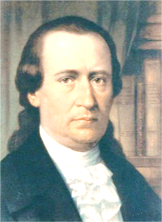
Доситеј (Димитрије) Обрадовић (1739. или 1742-1811) рођен је у Чакову, у Банату, на територији данашње Румуније. Рано је остао без родитеља. Замонашио се 1758. године у сремском манастиру Хопову и добио монашко име Доситеј. Жељан знања и незадовољан стањем у манастиру, из Хопова је отишао и путовао по Италији, Грчкој, Немачкој, Аустрији, Русији, Аустрији...
На вест о Првом српском устанку вратио се у Србију и састао с Карађорђем.
Написао је песму ''Востани Сербије'', једну од најлепших песама о Србији.
Због заслуга за српски народ постао први министар просвете.
Објављивао је басне и поуку (наравоученије) желећи да поучи и велике и мале.
Основао је Велику школу, данашњи Универзитет у Београду. У тој згради је данас Музеј Вука и Доситеја.
Сахрањен је испред Саборне цркве, поред Вука Караџића.
„Ќњига, браћо моја, књига, а не звона и прапораци!“
Доситеј

